附件
参会回执
姓名 | 性别 | 单位 | 联系方式 | 参会方式  线上/线下 | 到会  时间 | 是否安排住宿 | 住宿要求  单间/合住

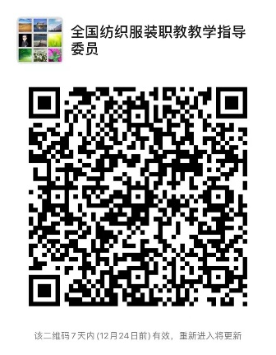
会议微信群：

